省资助系统上申请家庭经济困难学生认定操作指南（学生版）

- 注册EEID。可通过智慧资助服务平台进入湖南信息化EEID服务平台登录页面，学生首次注册EEID需在电脑端操作，如实填写个人信息，操作前请认真查看《湖南教育信息化EEID服务系统用户操作手册》。
- 登录湖南省智慧资助服务平台（https://zhzz.hnedu.cn/web），完善个人信息。
- 进入首页点击家庭经济困难情况测评。
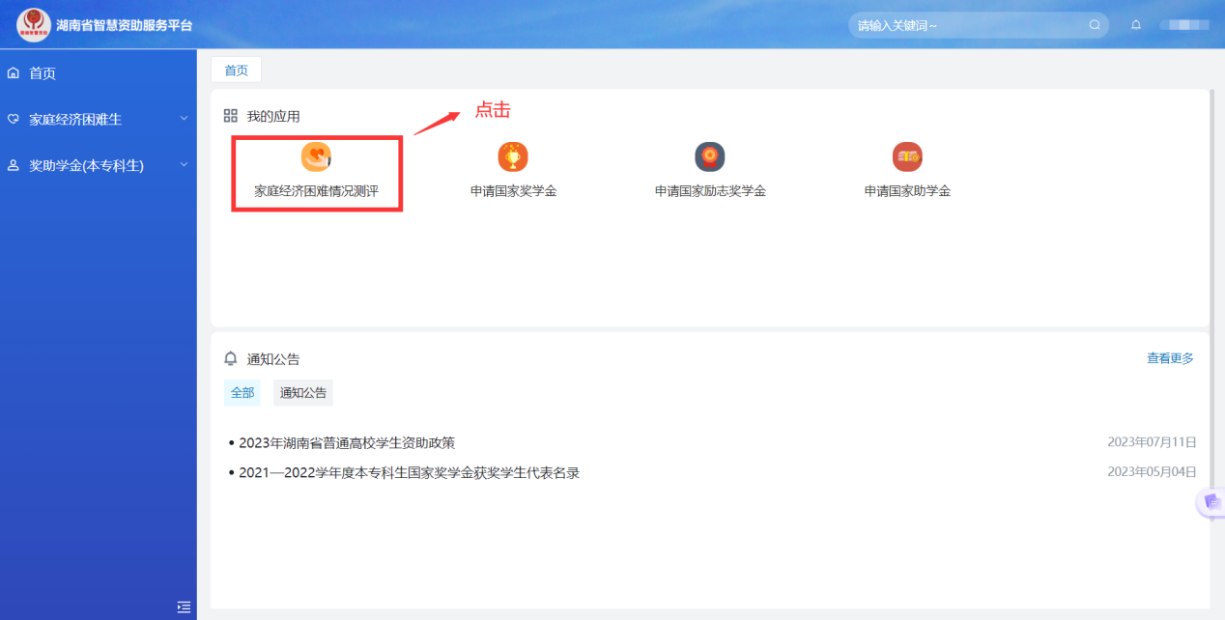
- 根据自身家庭情况如实做出选择，需要上传证明材料的按要求上传，没有证明材料的需要写个情况说明上传。
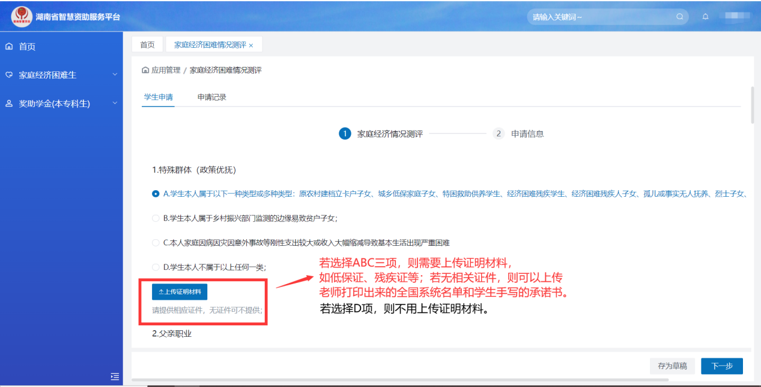
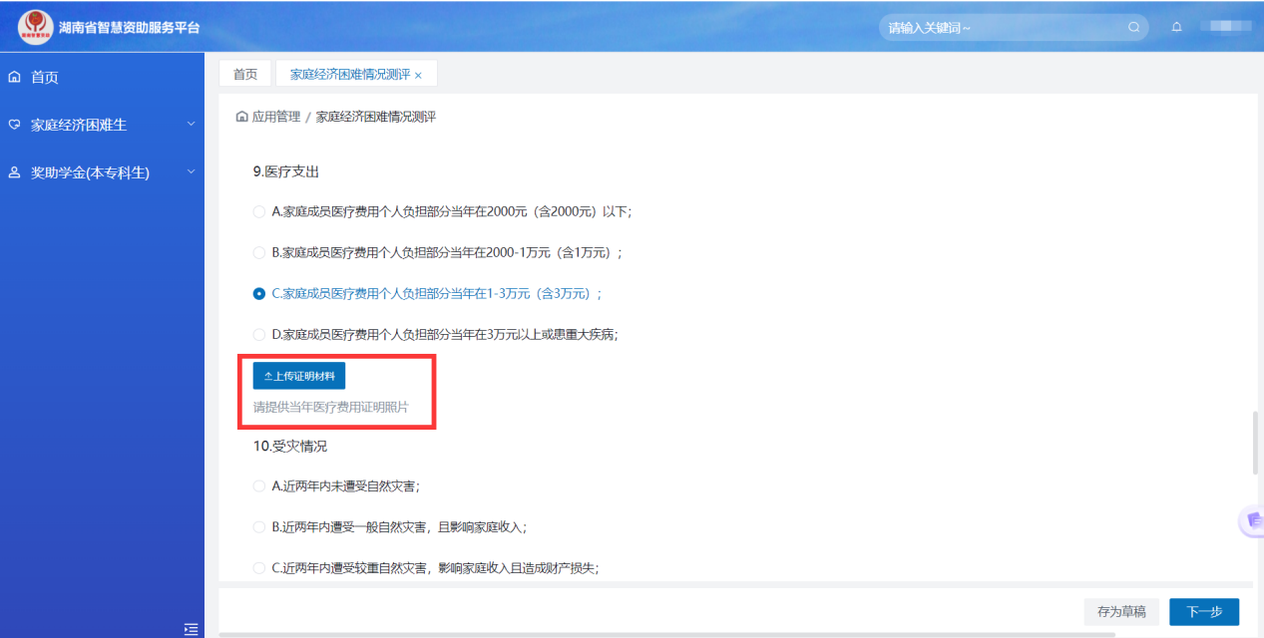
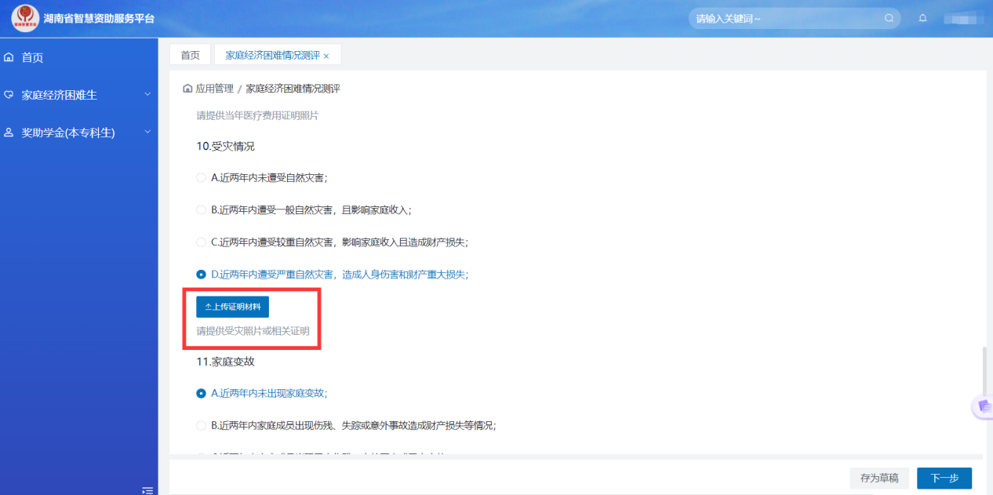
- 全部选好后点击下一步。
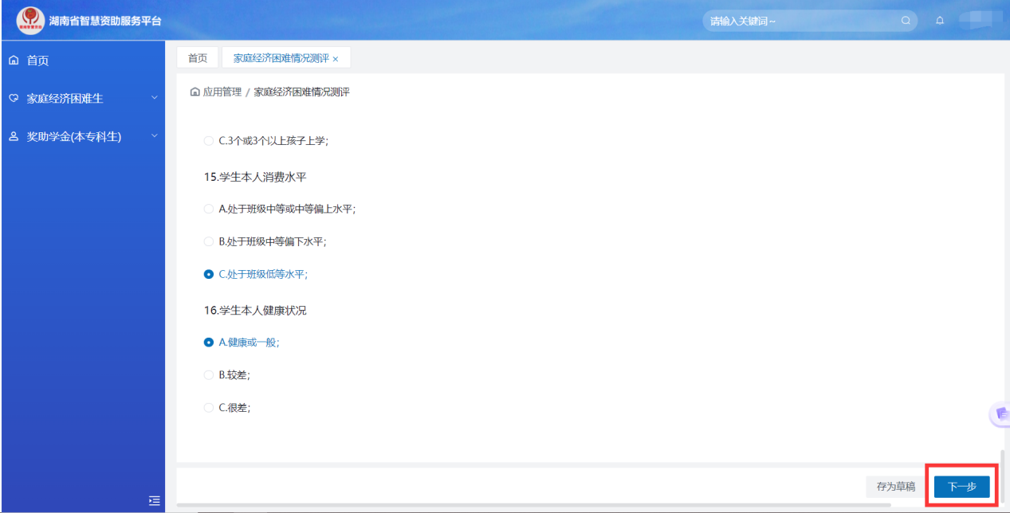
- 检查信息是否正确并完善空缺信息。
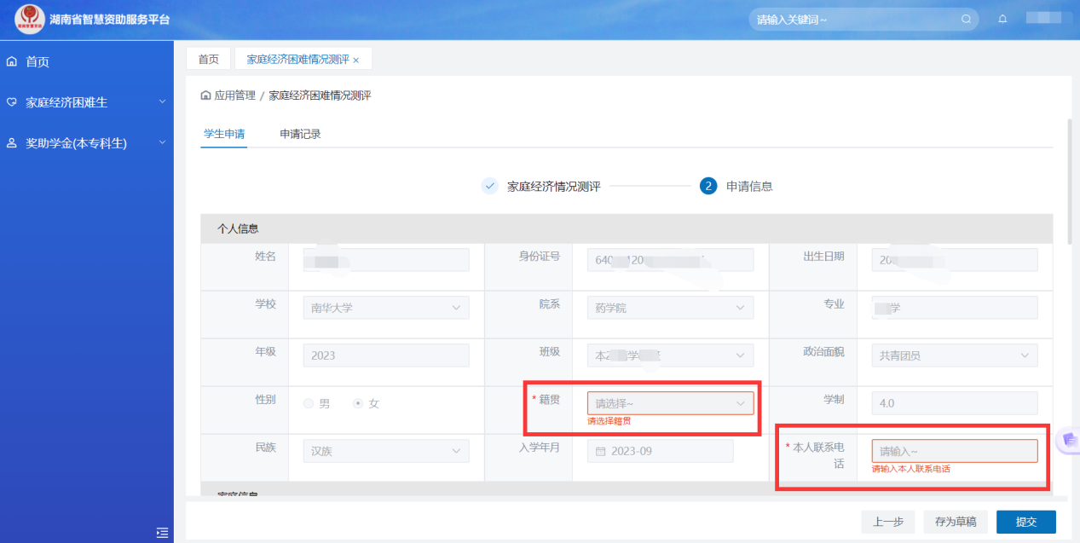
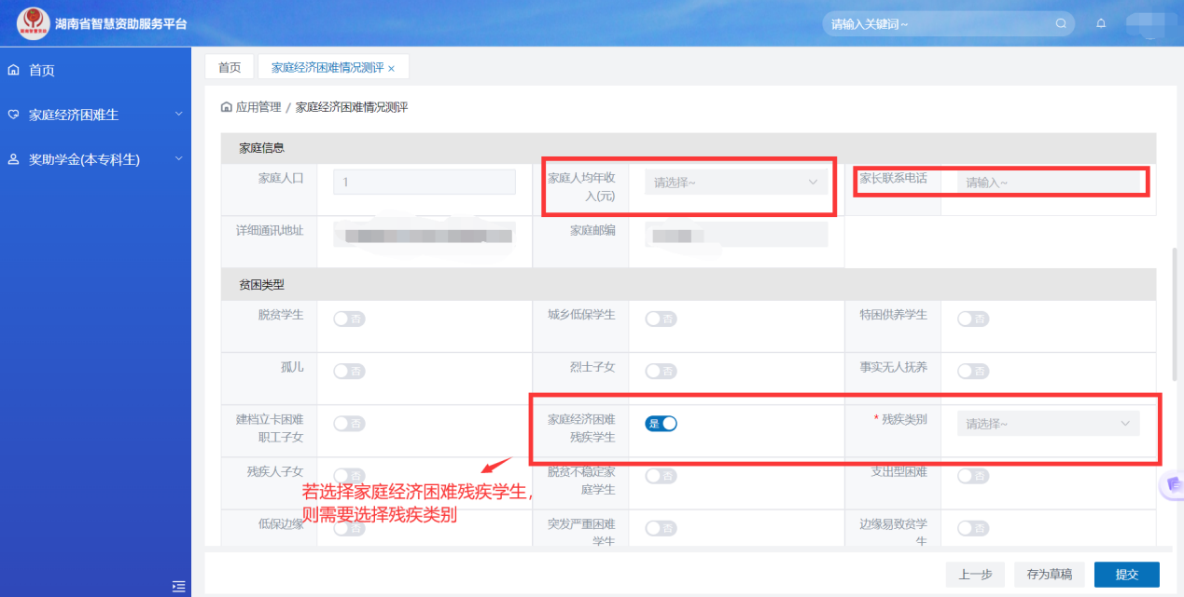
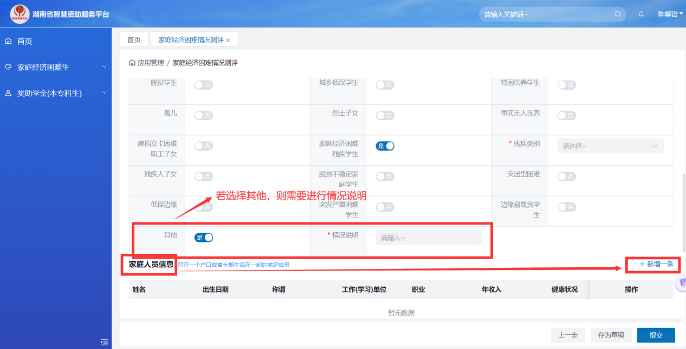
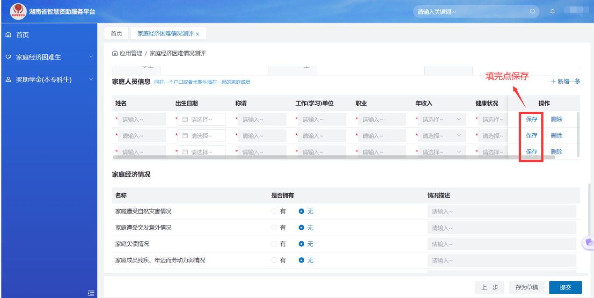
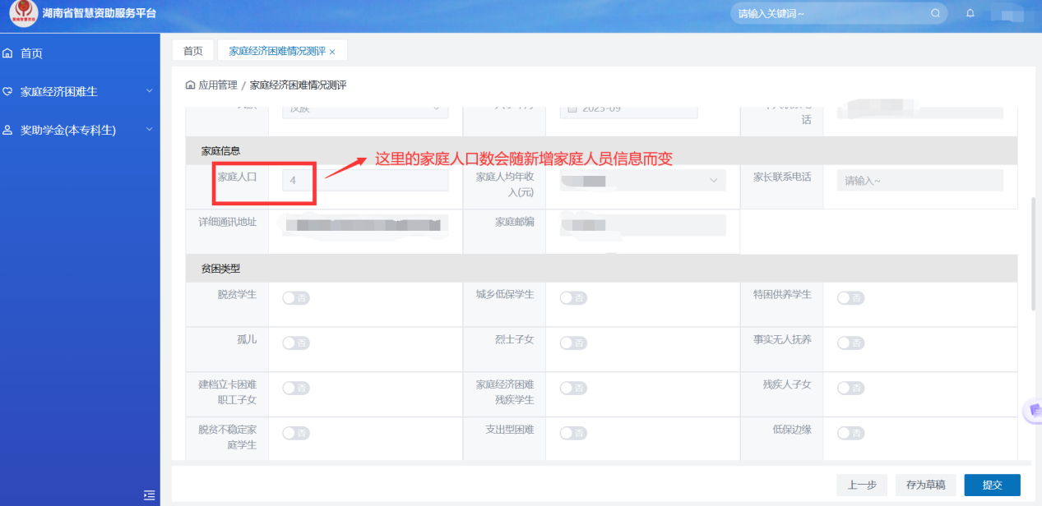
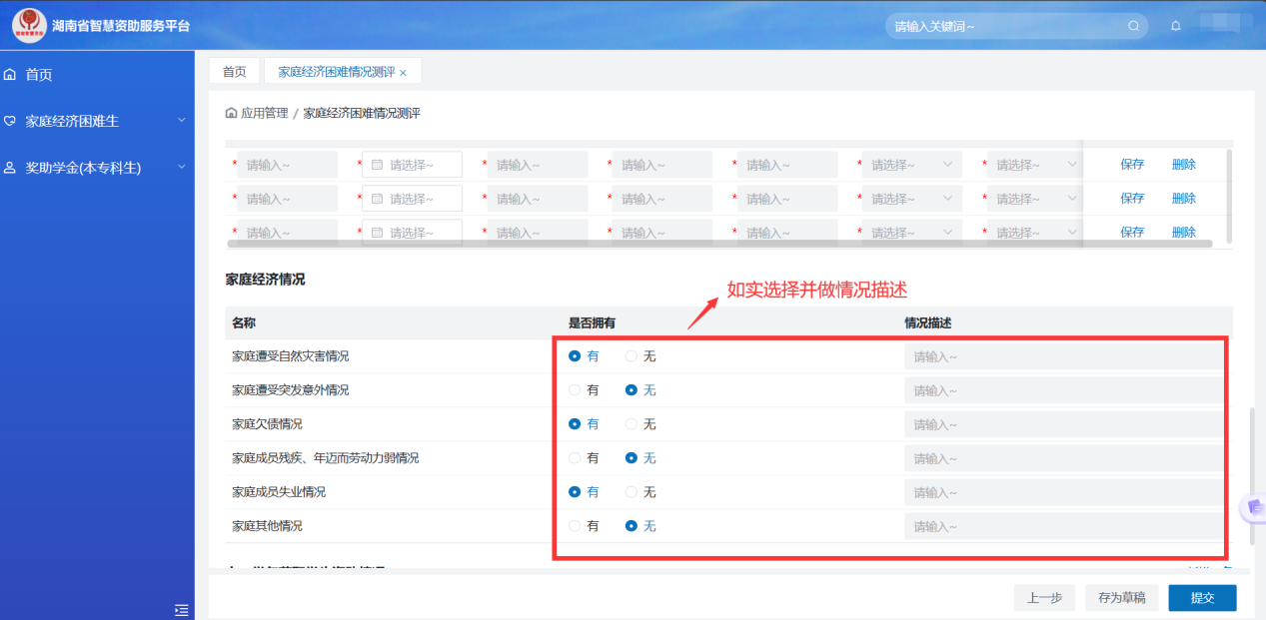
7、全部填写检查完毕后点击提交。
